**МИНОБРНАУКИ РОССИИ**

**Санкт-Петербургский государственный**

**электротехнический университет**

**«ЛЭТИ» им. В.И. Ульянова (Ленина)**

**Кафедра МОЭВМ**

отчет

**по лабораторной работе №11**

**по дисциплине «Программирование на Ассемблере»**

**Тема: МОДУЛЬ ДИНАМИЧЕСКОЙ СТРУКТУРЫ.**

|  |  |  |
| --- | --- | --- |
| Студент гр. 6303 |  | Сергеев А.Д. |
| Преподаватель: |  | Губкин А.Ф. |
| Дата выполнения работы: |  | 13.12.2020 |

Санкт-Петербург

2020

**Цель работы.**

Написать три программных модуля, загружающих друг друга с помощью LOAD/LINK.

**Ход работы.**

В IBMUSER.SERGEEV.ASM(HELLOA) написана программа, которая запускает подзадачи В, С, D. Затем ждет определенный интервал времени по STIMER и ждет окончания подзадач по WAIT. Каждая подзадача выводит сообщение о своем старте и ждет интервал времени. Затем выдает POST. Подзадача В должна закончится раньше, чем наступит WAIT в А. Остальные позже.

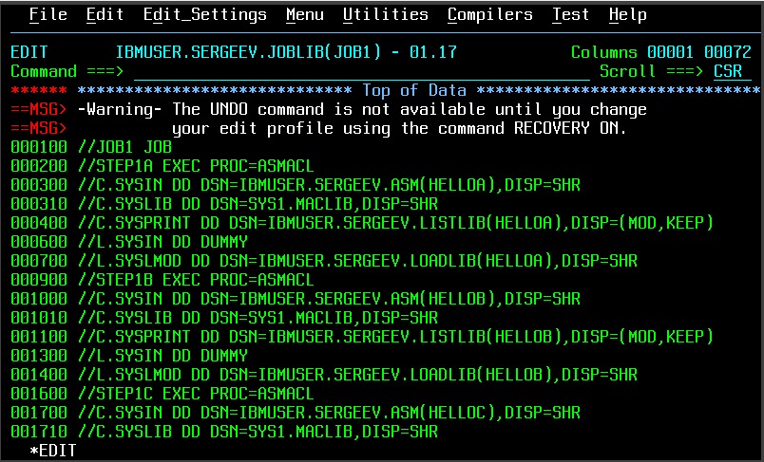

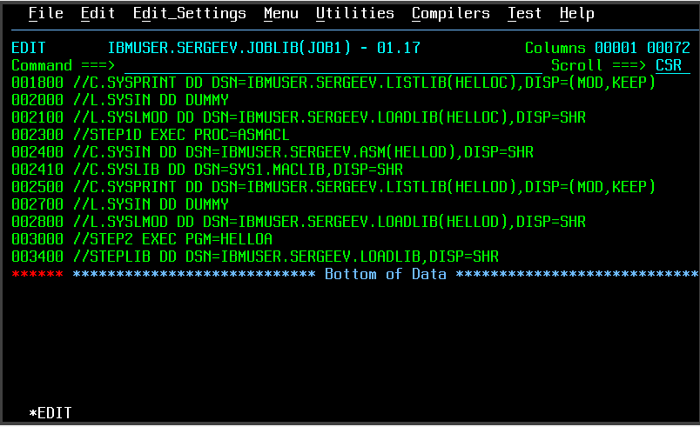

*Рис 1-2 – Задание для программы*

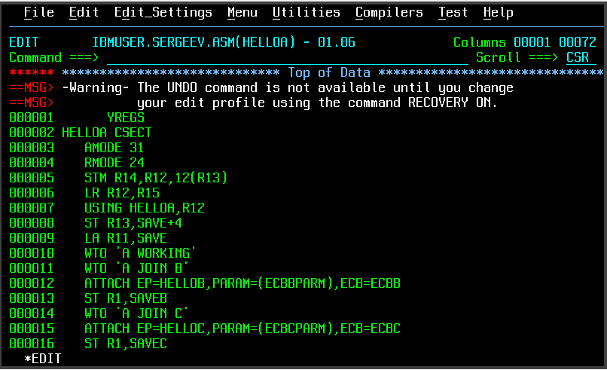

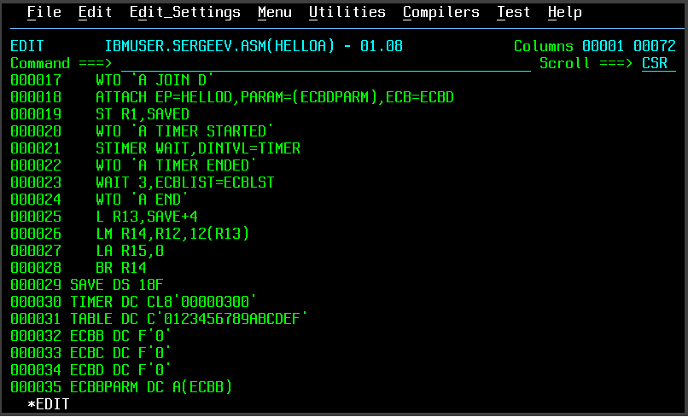

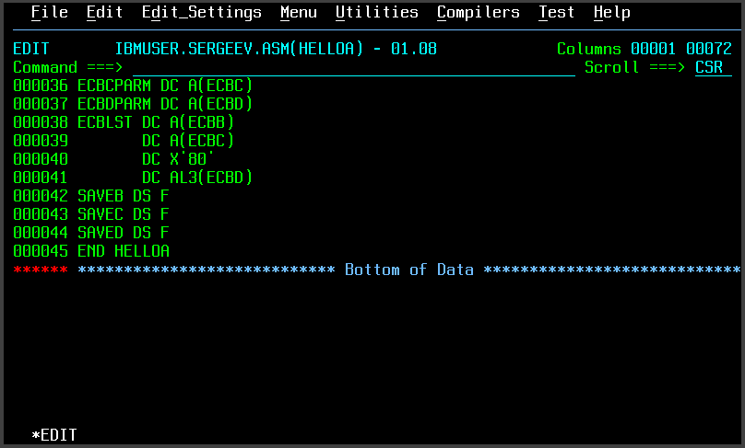

*Рис. 3-5 – Модуль A*

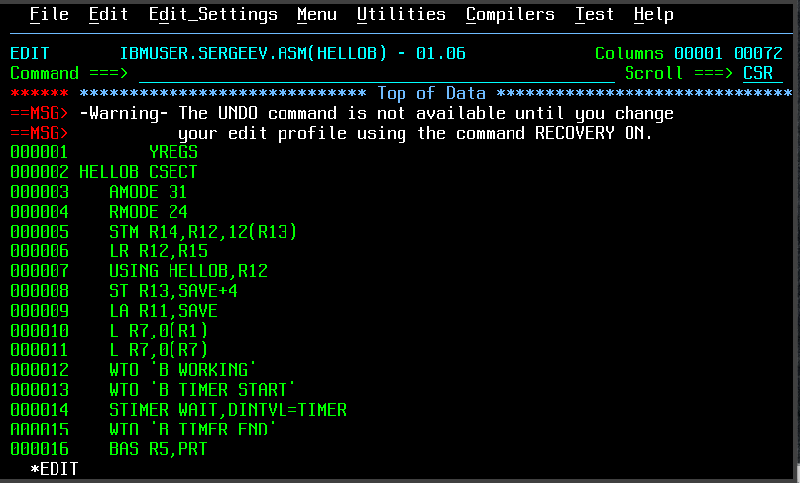

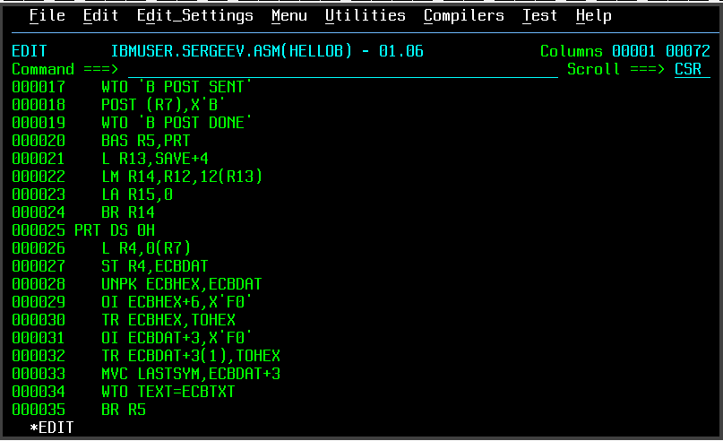

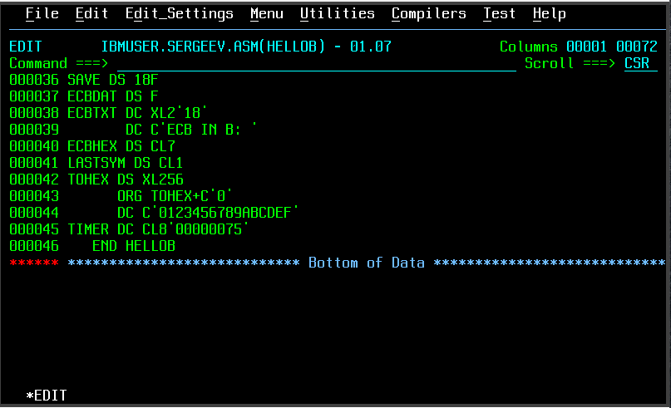

*Рис. 6-8 – Модуль B*

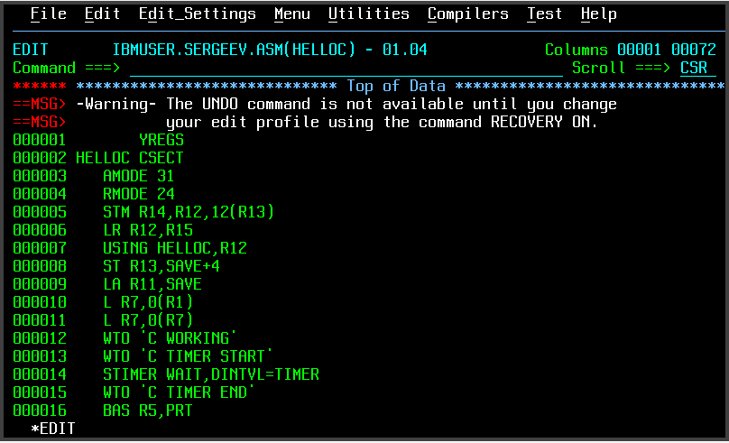

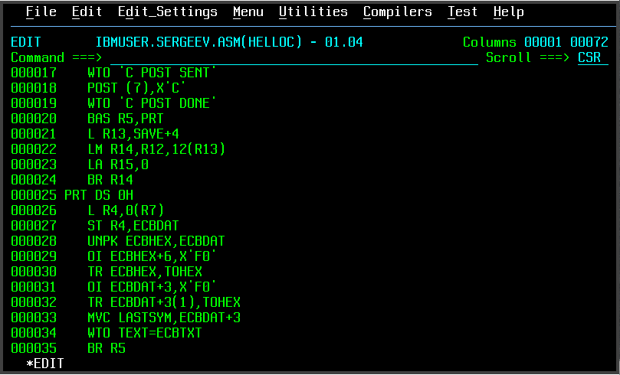

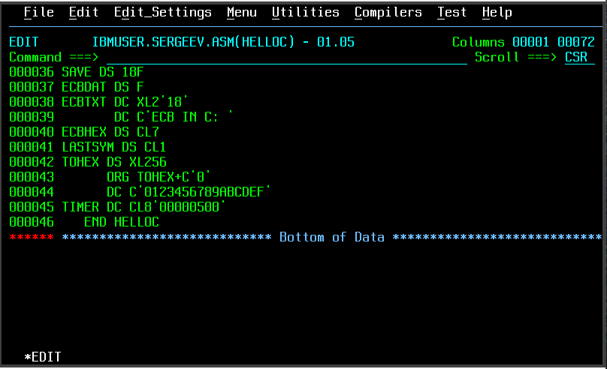

*Рис. 9-11 – Модуль C*

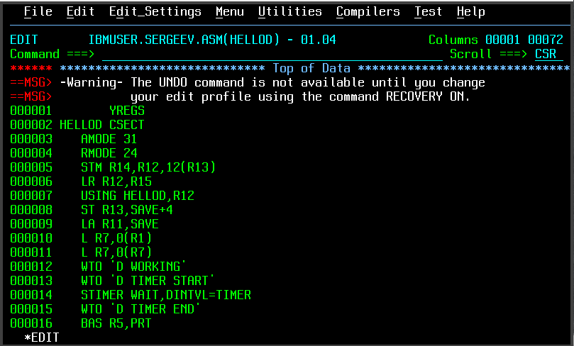

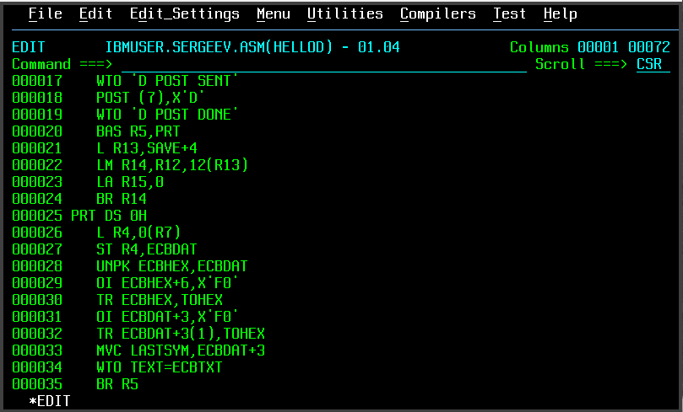

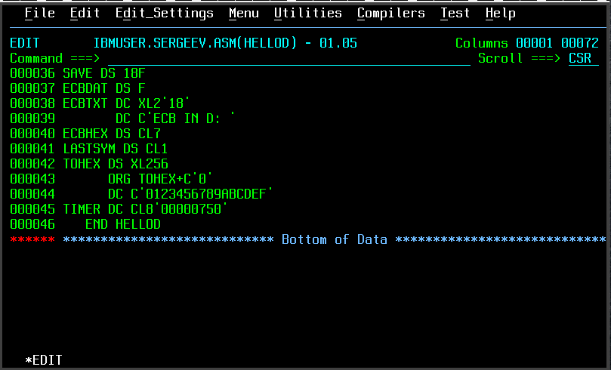

*Рис. 12-14 – Модуль D*



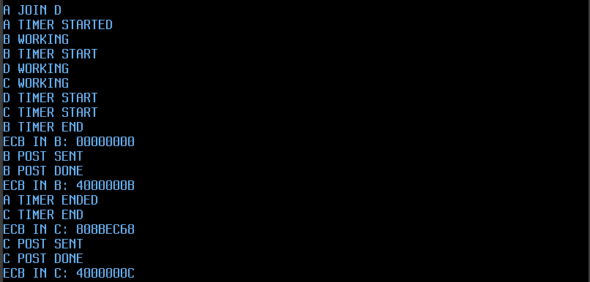

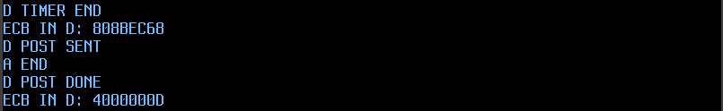

*Рис. 15-17 – Вывод сообщений*

**Вывод.**

В ходе выполнения лабораторной работы были написаны три программных модуля, загружающих друг друга с помощью LOAD/LINK.